Итоговое мероприятие по немецкому языку
для учащихся 3 – классов
.
Тема мероприятия : « Карнавал»
Цели и задачи:
1. Закрепление лексики теме « Мы готовимся к карнавалу.
2. Привитие познавательного интереса к изучению
иностранного языка;
3. Расширение страноведческого материала страны
изучаемого языка.
Участники: учащиеся 3- классов
Дата проведения: конец февраля
Вспомогательный материал:
- Рабочая тетрадь по немецкому языку( 3- ий класс)
- Рифмовки из учебника; (1- и 2- часть)
- Цветная бумага, клей. фломастеры
- Весёлые песенки на диске.
Подготовка к мероприятию:
- Повторение изученных рифмовок, стихов:
- Разучивание песенок:
- Изготовление карнавальных масок.
- Коллективная проектная работа по написанию объявления
о начале карнавала.
Ход программы :
1.Учащийся заходят с песней в класс, зачитывают громко
написанное объявление о начале карнавала.
. Здороваются по-немецки
2. Учащиеся, одетые в маски, декламируют рифмовки и стихи.
3. Каждый из них рассказывает, какая на нём маска и в роли
кого он пойдёт на карнавал.
- Пение песенок на немецком языке
Содержание программы.
1.Один учащийся зачитывает на немецком языке объявление, написанное
заранее.
2. Ученик декламирует стихотворение вместе с остальными.
Guten Morgen? Guten Morgen
Wir lachen uns zu.( Эта строчка заменяется в 3- х следующих столбиках.)
(Wir nicken uns/ zu Wir winken uns zu/ Wir freuen uns zu/)
\ Guten Morg\en Guten Morgen/ Erst ich und dann du. .

4. В класс заходят дети в масках и докладывают, кем бы они хотели
пойти на бал- маскарад. (Ich mochte als Katze zum Maskenball gehen).
5. Все вместе хором произносят считалку: « Tatara tatara tschinbum trarara…»
6. Взявшись за руки и покачиваясь поют песню: « Wir schunkeln»
7. Ученики читают наизусть выученные рифмовки.( 3-4 ученика).
8. Исполняется песня: «Hampelmann» с танцевальными движениями.
9. Зачитывание остальных рифмовок (3- 4 ученика).
10. Поётся весёлая песенка про утят.2 « Meine liebe Entchen» Детям предла-
гается повторять танцевальные движения
11. Преподаватель исполняет песню на немецком языке: « Meine Schwester,
tanz mit mir».
Обсуждение мероприятия.
Детям предлагается выбрать из данных слов те слова, которые им помогут
оценить проведённое мероприятие и записать свои отзывы.
Положительные отзывы:
Gut sehr gut toll Klasse lustig prima
Ich mochte nocheinmal zum Maskenball gehen
Отрицательные отзывы:
Nicht gut, nicht lustig, nicht interesant.

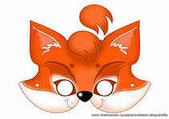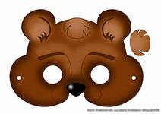

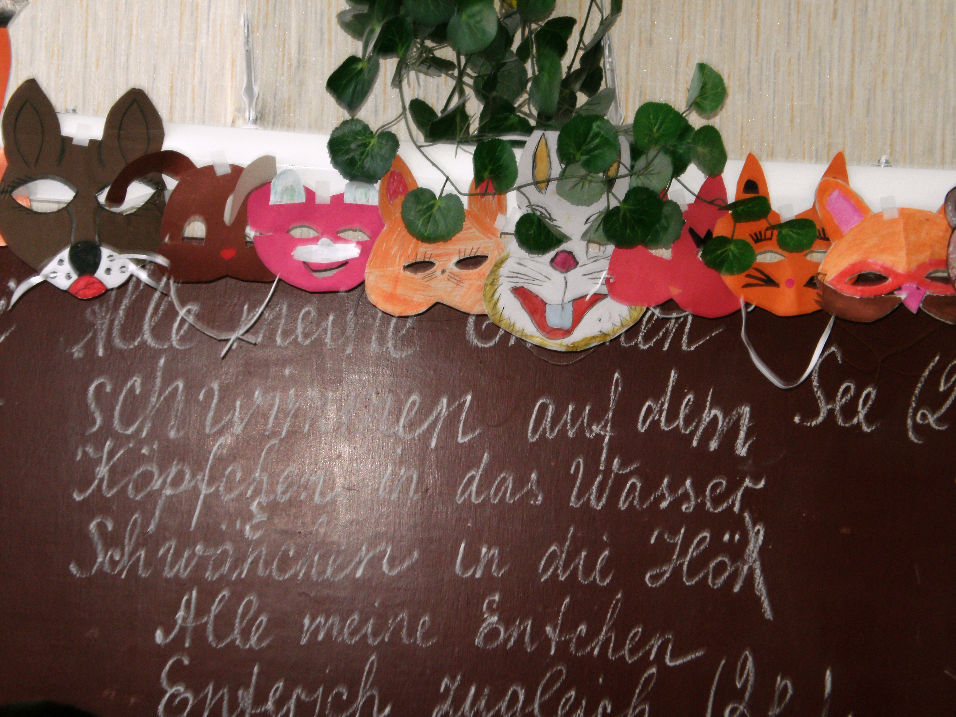

Учитель : Печорская Т.А..

